Plan énergie et climat communal

Commune de XXX

**Date et version du document :**

**Auteurs :**

**Comment utiliser le document ?** (Section à supprimer)

Les encadrés bleus donnent des indications sur chaque section avec des recommandations et des options.

Les encadrés jaunes orientent l’auteur sur **les outils à disposition** pour compléter la section.

Le présent modèle de « Plan énergie et climat communal » (PECC) est proposé par l’Etat de Vaud. Il est destiné prioritairement aux petites et moyennes communes sans personnel technique dédié aux questions d’énergie et de climat. En tant que **document stratégique fondateur adopté par la Municipalité**, ce plan est appelé à structurer la politique communale en matière d’énergie, de climat et de durabilité pour une durée de trois ans au minimum.

Ce modèle a pour but de faciliter la rédaction de ce document stratégique. Il donne une **base qui doit être complétée selon les ambitions, les priorités et les caractéristiques de la commune**. Pour accompagner la Municipalité dans sa démarche, l**’appui d’un mandataire externe est fortement recommandé et financièrement encouragé** par le Canton.

* **Tous les encadrés bleus et jaunes doivent donc être supprimés dans la version finale du rapport, ce sont des aides pour remplir le document.**

Table des matières

1. Avant-propos de la Municipalité et vision à 2050 1

2. Contexte - Politique climatique cantonale 2

3. La commune en bref 4

4. Enjeux climatiques de la commune de XXX 7

Enjeux de réduction 7

Enjeux d’adaptation 8

5. Etat des lieux 9

Profil énergétique – enjeu de réduction 9

Profil Biodiversité – enjeu d’adaptation 11

6. Objectifs à 2030 12

7. Plan d’actions 15

8. Gouvernance, financement et suivi de la mise en œuvre 23

Gouvernance 23

Sources de financement 24

Suivi de la mise en oeuvre 25

9. Communication 26

10. Conclusion 27

11. Annexes 28

Annexe 1 : Profil énergétique communal 28

Annexe 2 : Bilan carbone communal 28

Annexe 3 : Tableau de suivi des actions complété par la Municipalité 28

# Avant-propos de la Municipalité et vision à 2050

Cet avant-propos constitue le mot introductif de la Municipalité. Il porte un message de responsabilité et d’engagement, tout en précisant la portée et le statut du document. Le texte ci-dessous propose des arguments pouvant servir de base à la rédaction de cette partie. La Municipalité peut les reprendre et les adapter librement.

La Municipalité peut également décrire ici sa vision politique en matière d’énergie, de climat et de durabilité à l’horizon 2050. Un tel engagement contribue à légitimer les actions entreprises et à fédérer les acteurs et actrices impliqué·e·s. La vision doit être alignée avec les obligations constitutionnelles vaudoises, art. 52b et 179b sur la protection du climat, notamment « Dans l'exercice de leurs tâches, l'Etat et les communes doivent atteindre la neutralité carbone d'ici à 2050 au plus tard. ». Elle peut également découler des échanges avec la population.

Exemples de vision : consulter les [PECC](https://www.vd.ch/fileadmin/user_upload/organisation/DIT/Durabilite/Communes/PECC/Liste_communes_PECC.pdf) des communes

**Avant-propos de la Municipalité**

* Les rapports répétés des expert-e-s du Groupe d'experts intergouvernemental sur l'évolution du climat ([GIEC](https://www.ipcc.ch/sr15/)) le démontrent, notre climat change et ces changements sont dus aux activités humaines. **Il est devenu urgent de s’attaquer aux enjeux climatiques à tous les niveaux** pour éviter des dommages humains, économiques et écologiques massifs.
* Les communes ont un rôle important à jouer concernant les enjeux climatiques. Elles ont des responsabilités dans les domaines de la **réduction** des émissions de gaz à effet de serre (GES - énergie, mobilité, achats publics, etc.) et de l’**adaptation** aux changements climatiques (gestion des espaces verts ou des cours d’eau, protection de la population, etc.). Elles sont également tenues d’atteindre la neutralité carbone d’ici à 2050 au plus tard et de se doter de plan d’action pour y parvenir (art. 52b et 179b de la Constitution vaudoise).
* Une action ambitieuse en matière climatique permet d’**éviter des coûts futurs** et de veiller à la protection de la population et sa qualité de vie à court et moyen terme.
* En conséquence, la Municipalité affirme ici sa volonté d’agir. **Le présent Plan énergie et climat communal (PECC) est un** document de planification directrice, qui donne un fil conducteur aux décisions communales en matière d’énergie, de climat et de durabilité pour les **3 prochaines années**.

**Vision de la commune à 2050**

La commune de xxx a défini sa vision à l’horizon 2050 qui va orienter les objectifs et les actions du présent plan.

« En 2050, la qualité de vie dans la commune de X est très appréciée… »

# **Contexte - Politique climatique cantonale**

Cette section ne nécessite pas de modification particulière de la part de la commune, elle peut être utilisée comme telle.

En 2020, le Conseil d’État vaudois s’est doté à travers son premier Plan climat d’objectifs de réduction des émissions de gaz à effet de serre (GES) : 50 à 60 % de réduction des émissions territoriales d’ici 2030 par rapport à 1990, et la neutralité carbone (zéro émission nette) en 2050 au plus tard.

Depuis les votations de juin 2023, l’objectif de zéro émission nette 2050 est ancré dans la loi fédérale sur le climat et l’innovation (LCI) et dans la Constitution vaudoise. La LCI pose par ailleurs les trajectoires et valeurs indicatives sectorielles pour le territoire national, alors que la Constitution vaudoise exige que le Canton et les communes se dotent de plans d’action et d’objectifs intermédiaires pour 2030 et 2040. Avec l’adoption du Plan climat vaudois 2024, les objectifs de réduction, conformément aux exigences légales précitées, ont été précisés.

Trois échéances temporelles sont à distinguer, avec les objectifs de réduction suivants :

* 2030 : 50 % de réduction des émissions territoriales par rapport à 1990 ;
* 2040 : 70 % de réduction des émissions territoriales par rapport à 1990 ;
* 2050 : Zéro émission nette.

La figure ci-après résume l’évolution des émissions de GES territoriales entre 1990 et 2019 pour le Canton, et récapitule les objectifs à atteindre pour 2030, 2040 et 2050.

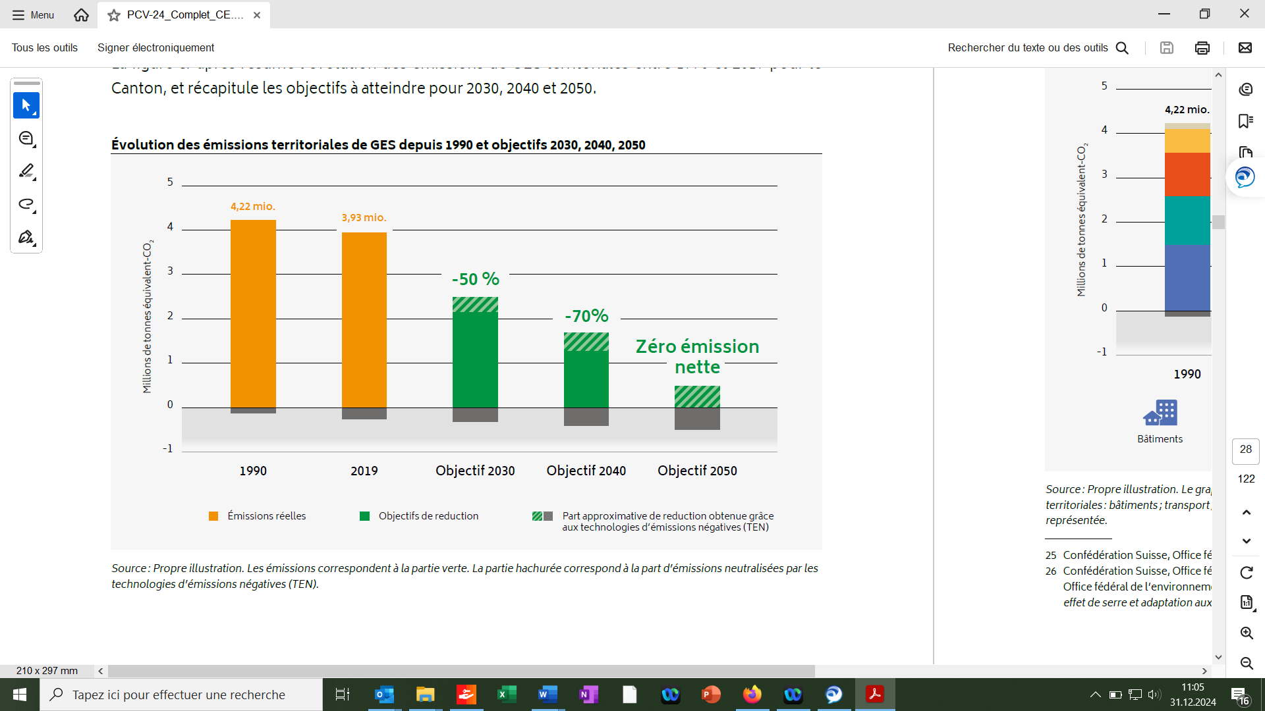

Dans notre canton, les changements climatiques modifient autant les écosystèmes naturels (sols, marais, forêts, lacs et cours d’eau, régions de montagne) qu’ils impactent notre santé, notre cadre de vie et notre économie (agriculture, tourisme, infrastructures, etc.). Leurs impacts sont déjà observables sur notre territoire et se traduisent de manière différenciée dans les différentes régions climatiques du canton, ainsi que l’illustre la carte à la page suivante.

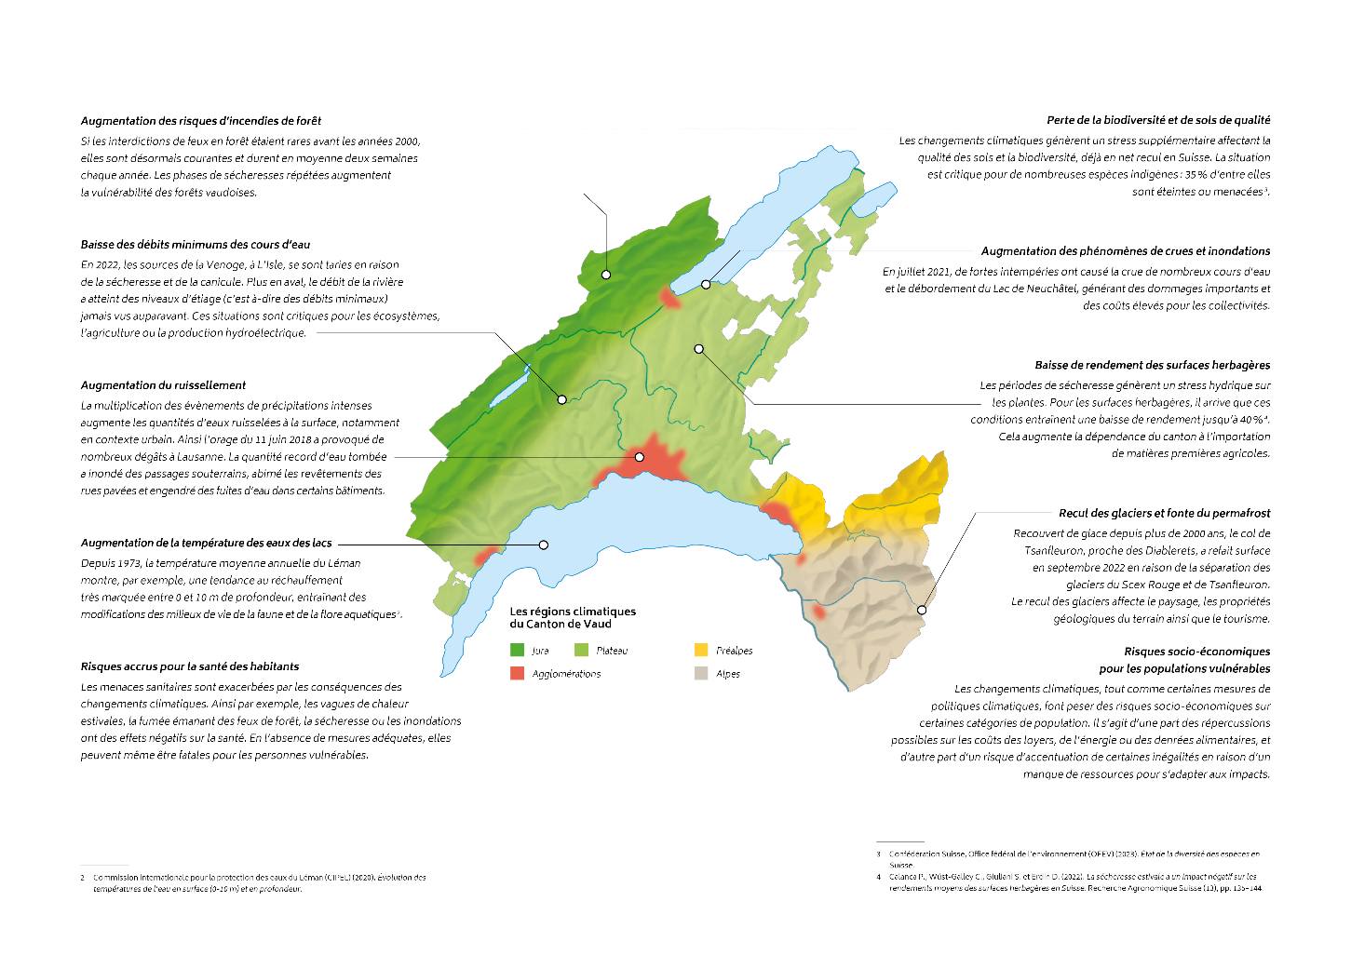

Pour atténuer ces impacts, les objectifs sont à la fois de préparer les systèmes humains (santé, économie) et naturels (biodiversité, sol, eau, forêt, etc.) aux effets des changements climatiques et en réduire les vulnérabilités.

L’atteinte des objectifs cantonaux ne sera possible qu’avec les efforts de l’ensemble de la collectivité, qu’il s’agisse des communes, des entreprises ou des citoyennes et citoyens.

# La commune en bref

Cette section permet de présenter la Commune et son contexte. Puis, un chapitre est consacré à la valorisation des actions durables réalisées par la commune ces dernières années (avant l’établissement du présent document).

Des exemples d’actions réalisées sont mentionnées dans le tableau ci-dessous et organisées par axes du PECC. Sur cette base, la Commune peut mentionner les actions qui lui semblent importantes à mentionner.

Si la Commune a déjà réalisé un PECC, elle peut compléter la section « 1er Plan énergie et climat communal 202X-202X » et mentionner les résultats de son 1er plan d’action. Sinon, cette partie peut être supprimée.

**La commune en bref**

La Commune de xx, du district de xx, recense xx habitant-e-s pour une superficie de xx.

Elle a notamment la particularité … [indiquer notamment : santé financière, particularités de son tissu économique, collaboration avec une commune voisine, etc.].

**Démarches existantes**

La commune de xx a déjà mené des projets durables avant de formaliser son engagement dans le présent document. En matière d’énergie, de biodiversité et de climat, la commune a notamment déjà réalisé les actions qui sont présentées ici par domaines du PECC (transversale, réduction, adaptation) :

|  |  |  |  |
| --- | --- | --- | --- |
| Thème | Actions réalisées | | Année / statut |
| Stratégie - planification | | *Agenda 21 ou 2030 ;*  *Plan directeur communal (PDCom) ;*  *PECC – Plan énergie et climat communal*  *…* |  |
| Transversal | | *Mise en place d’une commission énergie ou durabilité*  *Création d’un fonds énergie et durabilité*  *Collecte des biodéchets, mise en place d’espaces trocs, etc.*  *…* |  |
| Energie & mobilité | | *Planification énergétique territoriale (PET)*  *Eclairage public*  *Rénovations des bâtiments communaux*  *Installations solaires*  *Plan de mobilité*  *…* |  |
| Adaptation aux changements climatiques | | *Programme Nature en Ville*  *Suppression des produits phytosanitaires pour les surfaces communales*  *Arrachage d’espèces exotiques envahissantes chaque année*  *…* |  |

**1er Plan énergie et climat communal 202X-202X**

La Commune a élaboré un Plan énergie et climat communal – PECC en 2022 et a mis en œuvre le plan d’action entre 2023 et 2026. Dans le cadre de cette démarche, la Commune a pu réaliser la plupart des actions ou a pu réaliser X% des actions. [indiquer: réussites, difficultés, expliquer pourquoi certaines actions n’ont pas pu être réalisées, etc.].

|  |  |  |  |
| --- | --- | --- | --- |
| Thème | Actions réalisées | | Résultats |
| Transversal | | *Mise en place d’une commission énergie ou durabilité*  *Création d’un fonds énergie et durabilité*  *Collecte des biodéchets, mise en place d’espaces trocs, etc.*  *…* |  |
| Energie & mobilité | | *Planification énergétique territoriale (PET)*  *Eclairage public*  *Rénovations des bâtiments communaux*  *Installations solaires*  *Aménagement de chemins piétons*  *Mesures pour favoriser le vélo*  *…* |  |
| Adaptation aux changements climatiques | | *Arrachage d’espèces exotiques envahissantes chaque année*  *Désimperméabilisation*  *Plantage d’arbres*  *Mesures contres les dangers naturels*  *Mesures protection de la population*  *…* |  |

# Enjeux climatiques de la commune de XXX

Les enjeux climatiques de la Commune font référence aux enjeux liés à la réduction des gaz à effet de serre, ainsi que les principaux défis concernant l’adaptation pour répondre aux effets du changement climatique.

## Enjeux de réduction

Le Canton met à disposition le bilan carbone du territoire communal qui comporte des données prédéfinies. La commune ou/et son mandataire sont libres d’affiner les résultats avec des données plus précises qui sont en possession de la commune. De plus, le Canton propose un outil pour réaliser le bilan carbone de l’administration communale.

Il est recommandé de présenter les principales émissions de GES du territoire avec un focus thématique énergie et mobilité, alors que le bilan de l’administration est optionnel. Le profil énergétique, comprenant la consommation et la part d’énergies renouvelables est réalisé sous le chapitre 5 Etat des lieux. Si la commune renonce au bilan de l’administration, le Canton propose de présenter les principaux postes de GES sur la base de moyennes établies avec les bilans carbones de plusieurs administrations de petites et moyennes communes.

Outil

* Bilan carbone : disponible sur demande à [pecc@vd.ch](mailto:pecc@vd.ch)

Pour la commune de XXX, il s’agit de contribuer à la réduction des émissions de gaz à effet de serre pour répondre aux objectifs précités. Afin de saisir les enjeux sur le territoire, le profil climatique de la commune a été réalisé en XXX sur la base des outils fournis par le Canton (détails en annexe).

* Graphique avec les principaux postes de GES sur le territoire communal

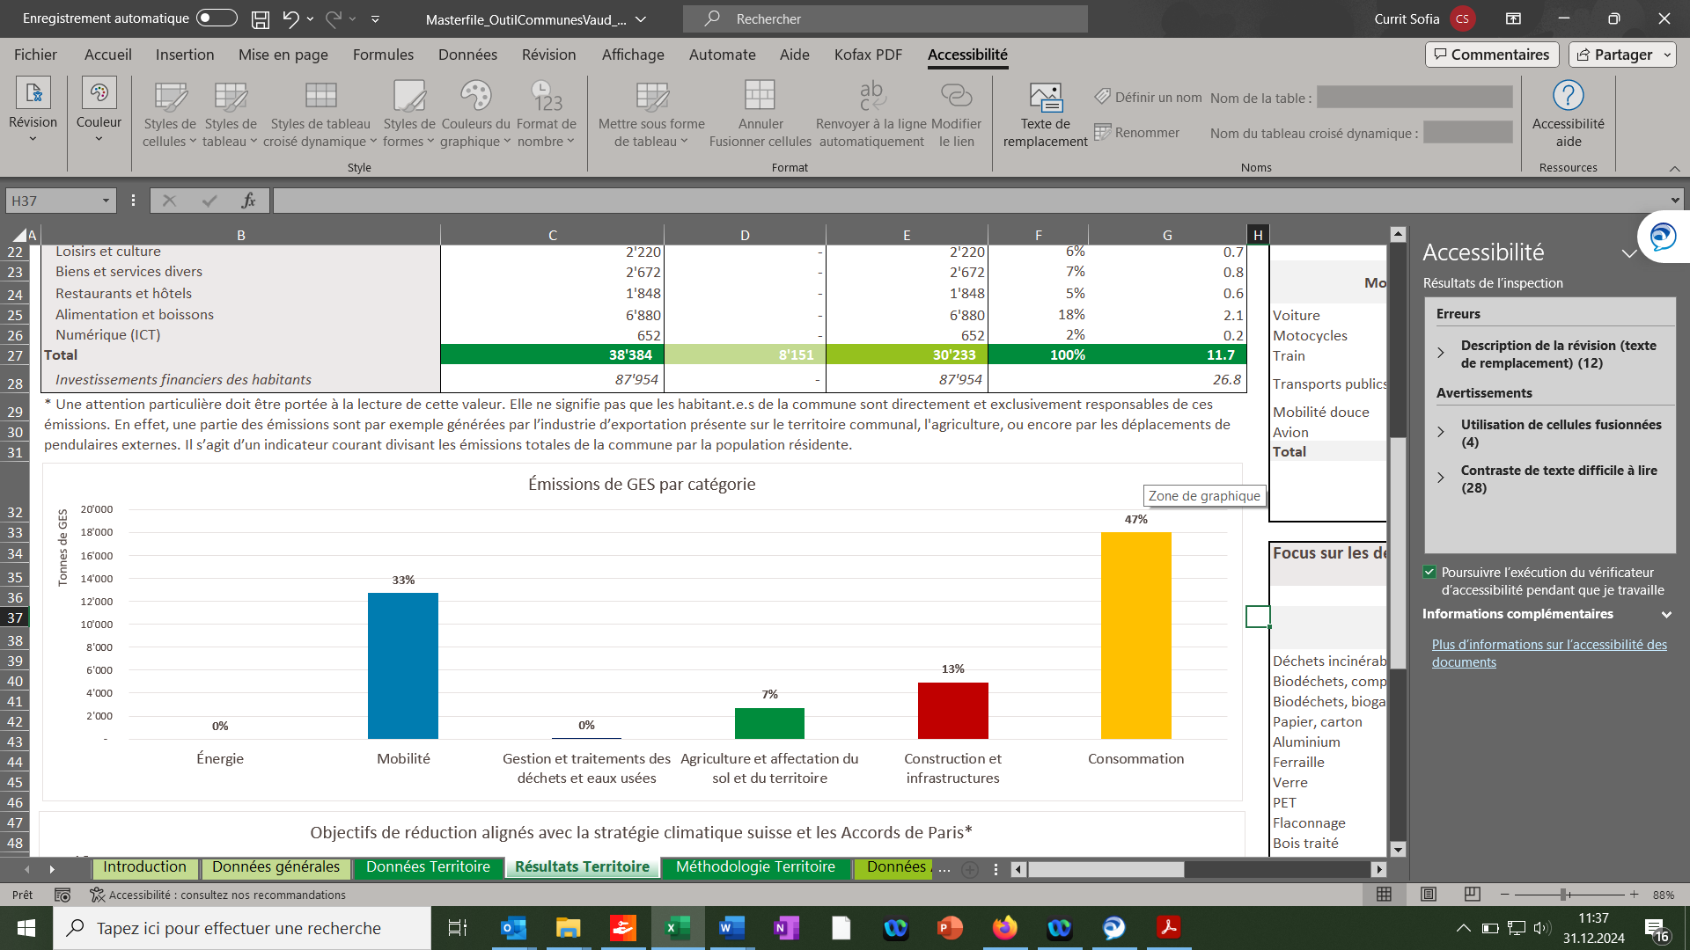

* Graphiques avec focus thématique > GES énergie, GES mobilité

La commune a également complété l’analyse avec un bilan carbone de l’administration dont les principaux résultats sont les suivants (détails en annexe) :

…

## Enjeux d’adaptation

Le Canton propose une fiche par région concernant les principales évolutions climatiques et les principaux risques pour chaque région. La commune et son mandataire peuvent utiliser la fiche régionale et mener une analyse sur les points suivants :

* Risques liés à l’accentuation des fortes chaleurs ;
* Risques liés à l’accroissement de la sécheresse ;
* Risques liés à la diminution des précipitations neigeuses ;
* Risques liés à l’aggravation du risque de crues et de mouvements de terrains ;
* Risques liés à la modification de l’activité des tempêtes et de la grêle ;
* Risques liés à l’augmentation des fortes précipitations ;
* Risques pour la biodiversité et les milieux naturels ;
* Risques liés à la propagation d’organismes nuisibles, de maladies et d’espèces exotiques.

Outil

* Enjeu d’adaptation par région : <https://www.vd.ch/environnement/durabilite/portail-communes-durables/outils>

Les principaux enjeux d’adaptation sur le territoire vaudois ont été documentés par région sur la base d’une analyse de Météosuisse. Notre commune appartient à la zone géographique [Alpes/Préalpes ; Plateau ; Agglo ; Jura]. Les évolutions climatiques attendues, ainsi que les enjeux et les risques qui y sont liés, sont comparables à ceux des autres communes situées au sein de ce périmètre.

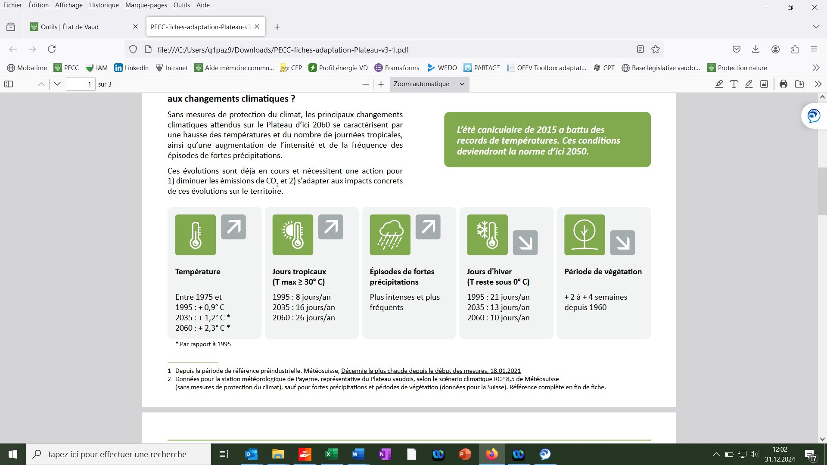

# Etat des lieux

Il est demandé d’établir une brève analyse sur l’énergie et la biodiversité. Cette étape permettra d’identifier les priorités d’action et aidera à l’établissement du plan d’action. D’autres thématique tels que la mobilité, les dangers naturels, l’eau ou les achats de l’administration peuvent être abordées dans l’état des lieux.

## Profil énergétique – enjeu de réduction

Nouvelle proposition de texte à venir pour le carré bleu

Réalisé avec l’appui du mandataire sur la base des données du Profil climatique mis à disposition par le Canton, le profil énergétique présente la situation de la commune pour la consommation de chaleur et d’électricité, la production liée au solaire photovoltaïque et la répartition des énergies renouvelables pour la chaleur. Cela permet d’identifier les points forts, les points faibles et les potentiels d’amélioration de la commune dans le domaine de l’énergie pour identifier les actions à mettre en place.

L’analyse devrait porter sur les points ci-dessous :

* Electricité :
  + Electricité distribuée sur le territoire (approximation de la consommation) et électricité distribuée pour les ménages
  + Production liée au solaire photovoltaïque : graphique du profil climatique montrant l’évolution, calcul de la part de la consommation couverte par le photovoltaïque
* Chaleur :
  + Besoins de chaleur pour le chauffage et l’ECS actuels et besoins optimaux après assainissement énergétique des bâtiments: graphique du profil climatique
  + Répartition de la consommation de chaleur par agent énergétique : graphique du profil énergétique, calcul de la part renouvelable
* Etat énergétique des bâtiments communaux : donner les résultats des étiquettes CECB ou CECB+ si réalisés, sinon mention brève des travaux réalisés
* En option :
  + Subventions accordées par le Programme Bâtiment (disponibles sur le profil climatique) ou par la commune
  + Potentiel de valorisation des ressources renouvelables : géothermie sur sonde, air, chauffage à distance, nappes, solaire, év. bois, etc. selon le géoportail cantonal

Identification des points fort, des points faibles et des potentiels d’amélioration parmi les points ci-dessus.

Outils

* La partie énergie du profil climatique : https://stat-climat-vd.ch/profil-climat/ , permet de dresser un état de situation sur le périmètre de la commune.
  + Les données concernant les bâtiments communaux (analyses énergétiques, rénovations) sont en possession de la commune.

Le profil énergétique de la Commune de xxx a été réalisé en [date] sur la base des données transmises par le Canton (cf. Annexe 1). Il donne des indications nécessaires à la bonne compréhension des consommations et productions d’énergie.

La quantité d’électricité distribuée sur le territoire communal[1] est de xxx MWh, dont xxx % pour les ménages.

La production d’électricité photovoltaïque sur le territoire est de xxx MWh. [mettre le graphique et commenter l’évolution de la production ces dernières années ]. Cela représente % de l’électricité distribuée.

Les besoins de chaleur sur le territoire pour le chauffage et l’eau chaude sanitaire sont de xxx MWh. Ces besoins pourraient être réduits à xxx MWh en assainissement énergétique tous les bâtiments construits avant l’année 2000. [mettre le graphique graphique]. Ces besoins sont couverts par [expliciter, commenter ; mettre le graphique et calculer la part renouvelable].

La commune dispose de xxx bâtiments communaux. Parmi ces bâtiments, Xxx ont fait l’objet d’une rénovation énergétique [donner le type de rénovation : rénovation globale, rénovation de la toiture, isolation périphérique, remplacement des fenêtres uniquement, remplacement du système de chauffage, etc.]. Une analyse énergétique (CECB+) a déjà été réalisée sur xxx bâtiments communaux [donner le résultat des analyses CECB+ sous forme de texte ou en insérant les étiquettes CECB+ ].

Etc…

*Exemples de points forts*

*\* La production d’électricité photovoltaïque a augmenté de [taux] % en 3 ans, pour une production moyenne de [xx] kWh/an par habitant-e.*

*\* L’assainissement énergétique de [xx] (nombre ou %) bâtiments communaux a été réalisé.*

*Exemples de points faibles*

*\* [80]% du chauffage des bâtiments se fait par des énergies fossiles (gaz, mazout) ou de l’électricité directe..*

## Profil Biodiversité – enjeu d’adaptation

L’analyse devrait porter sur les points suivants afin d’identifier les actions prioritaires :

* Relever les principaux îlots de chaleur dans la zone bâtie et déterminer s’il s’agit de parcelles publiques (ex : écoles, place du village, parking, etc.).
* Mentionner l’indice de canopée de la commune dans l’espace bâti en comparaison avec la moyenne cantonale.
* Relever les éventuels biotopes d’importance sur le territoire communal et définir si la commune prend des mesures particulières par rapport à leur existence *ou si certains biotopes ne figurent pas sur le guichet cartographique cantonal.l*
* Relever les principales espèces exotiques envahissantes qui ont été observées sur le territoire communal.

Outils

* Cartes climatiques : [lien](https://www.geo.vd.ch/?center=2539000,1160000&scale=377953&wkid=2056&theme=asitvd_couleur&mapresources=GEOVD_CLIMAT&visiblelayers=%7b%22GEOVD_CLIMAT%22:%5b%22Bâtiments%22,%22Espaces%20bâtis%20non%20habités%22,%22Limite%22,%22Température%20de%20l'air%20à%202%20m%20du%20sol%22%5d%7d)
* Cartographie de la canopée urbaine :

<https://www.vd.ch/themes/environnement/biodiversite-et-paysage/nature-dans-lespace-bati#c2081913>

* Inventaire des biotopes d’importance régional et locale : [*https://www.geo.vd.ch/*](https://www.geo.vd.ch/)
* Plantes exotiques envahissantes sur le territoire communal : [*https://neo.infoflora.ch/fr/index.html*](https://neo.infoflora.ch/fr/index.html)

Les changements climatiques et la perte de la biodiversité sont interconnectés par des liens importants et des boucles de rétroaction. La progression rapide du changement climatique a des effets négatifs sur de nombreuses espèces et écosystèmes, or on sait pertinemment que des écosystèmes riches et diversifiés permettent d’augmenter la résilience des territoires face aux changements climatiques via une multitude de services écosystémiques.

L’enjeu de ce chapitre est donc de faire l’état des ressources naturelles présentes sur le territoire communal. Ceci permettra d’orienter les actions à entreprendre pour renforcer leur présence et ainsi améliorer la qualité de vie de la population et la résilience du territoire dans le contexte de changement climatique.

# Objectifs à 2030

Les objectifs de la Municipalité sont définis à l’horizon 2030. Ils sont à construire selon les résultats des chapitres précédents. Au minimum, deux objectifs par thème – transversal, énergie et mobilité, adaptations – doivent être déterminés.

Le Canton propose quelques objectifs que les communes pourraient se fixer, en les mettant en lien avec le cadre légal de référence. En annexe, un tableau présente les détails des articles de loi et des objectifs pour les communes.

En vertu de l’art. 179b al. 1 Cst-VD, les communes doivent fixer, dans le cadre de leurs plans d’action, des objectifs intermédiaires pour 2030 et 2040. Ces objectifs intermédiaires s’entendent comme des objectifs qualitatifs ou quantitatifs sectoriels, centrés sur les leviers d’action principaux des communes et permettant de contribuer aux objectifs climatiques.

Les objectifs intermédiaires communaux sont à définir par les autorités communales en cohérence avec leurs obligations légales sectorielles, qui définissent un socle minimum d’objectifs à atteindre ou d’actions à entreprendre.

Pour faciliter le travail des communes et orienter leur action, l’OCDC fournit des exemples d’objectifs, **avec en gras**, ceux qui sont recommandés.

Outils

* Cadre légal en lien avec le climat pour les communes à disposition auprès de l’OCDC > e-mail à [pecc@vd.ch](mailto:pecc@vd.ch)
* Données pour le suivi des indicateurs à disposition dans le profil climatique : https://stat-climat-vd.ch/profil-climat/

En s’appuyant sur les chapitres précédents, la commune de xxx a défini les objectifs à 2030 (ou 2040 pour les objectifs à effets sur le long terme comme l’indice de canopée) sur lesquels elle souhaite concentrer ses efforts durant les prochaines années. Ces objectifs recouvrent les trois axes du modèle de PECC proposé par le Canton, à savoir un axe transversal, un axe Réduction et un axe Adaptation. Ils sont formulés à l’horizon 2030 ou éventuellement 2040, mais pourront faire l’objet d’éventuelles adaptations à l’issue de la mise en œuvre du présent PECC.

|  |  |  |  |  |  |
| --- | --- | --- | --- | --- | --- |
|  | Objectifs 2030 (ou 2040 si spécifié) | | Cadre légal | Fiche-action | Indicateur profil climatique |
| Transversal | | *Impliquer la population dans la réalisation d’actions permettant de contribuer à la neutralité carbone et aux enjeux d’adaptation* | LPrPNP - Art. 8, LVLEne - Art. 33, | 2, 4, 6, 9, 10, 15, 17, 18, etc. | - |
| ***Former le personnel de l’administration communal aux enjeux climatiques*** | LPrPNP - Art. 53, LVLEne - Art. 34 | 3 | - |
| ***Appliquer des critères de construction durable pour les bâtiments communaux*** | LMP-VD - Art. 9 | 8 | - |
| *Autre (alimentation, achats de la commune, etc.)* |  |  | - |
| Energie et mobilité | | ***Réduire les besoins de chaleur des bâtiments du territoire*** | LVLEne - Art. 17, 28a., 29 | 13, 14 | Besoins de chaleur des bâtiments |
| *Maîtriser l’évolution de la consommation d’électricité des bâtiments du territoire* | LVLEne - Art. 17, 29 | 13, 15 | Distribution d’électricité, part ménages |
| *Réduire la consommation énergétique (habitat) de X% entre 20XX et 2030 ; Référence COCEN 2019* (objectif minimum) : 6% entre 2022 et 2030* | LVLEne - Art. 17, 28b., 29  COCEN | 10, 13,14 | Besoins de chaleur des bâtiments  Distribution d’électricité |
| *Exploiter au moins X% du potentiel photovoltaïque des toitures* | LVLEne - Art. 17, 29 |  | Production d'électricité solaire sur le territoire communal |
| ***Réduire la consommation énergétique des bâtiments communaux de XXX*** | LVLEne - Art. 10 | 11 | - |
| ***Favoriser la mobilité douce - active*** | LVLEne - Art. 16 b  LAT – Art. 3, al. 3  PDCn mesure A23  PDCn mesure B34 | 16 | Taux de motorisation (partiellement) |
| ***Promouvoir les transports publics*** | LVLEne - Art. 16 b  LAT – Art. 3, al. 3  LATC - Art 24, al. 4  Cst VD - Art. 57b, al. 3  PDCn, mesure A21 |  | Qualité de desserte des transports publics, taux de motorisation (partiellement) |
| *Autre (mobilité électrique, etc.)* | - | *-* | Part des véhicules électriques immatriculés |
| Adaptation changements climatiques | | ***Favoriser la biodiversité sur les espaces verts*** *et les bâtiments communaux* ***ou*** *(mettre en œuvre la compensation écologique sur les parcelles communales)* | *RLPrPNP - Art. 36*  *RLPrPNP - Art. 40*  *LPrPNP – Art. 44* | *17, 18* | - |
| ***Favoriser l’arborisation ou (Augmenter de X% l’indice canopée à 2040)*** | *LPrPNP - Art. 14, al. 2*  *LPrPNP - Art. 20, al. 2* | *17* | Surface de canopée |
| *Atténuer les effets des ilots de chaleur en zone urbaine à 2040* | *RLPrPNP - Art. 36* | *17, 22* | Part de la surface imperméabilisée dans les zones urbanisées |
| ***Se prémunir contre les dangers naturels*** | *LVLFo - Art. 40*  *LDPD – Art. 2h*  *Plan directeur* |  | Nombre de bâtiments exposés à un danger élevé/moyen  Part de la surface imperméabilisée dans les zones urbanisées |
| *Autre* |  |  |  |

*COCEN : <https://www.vd.ch/environnement/energie/conception-cantonale-de-lenergie>

# Plan d’actions

Ce plan d’actions décrit les actions que la Municipalité souhaite mettre en œuvre durant les 3, 4 ou maximum 5 années suivant l’adoption du présent document. Le catalogue de fiches-action est à disposition de toutes les communes pour élaborer leur plan d’action. Dans le cadre de la subvention « élaboration du plan d’action », il est demandé de **réaliser au minimum 10 fiches-action comprenant** :

* En principe minimum 3 fiches par domaine (transversal, énergie et mobilité, adaptation)
* 3 fiches obligatoires (n⁰4, n⁰11 ou n⁰13, n⁰17)

Sur la base des mesures proposées pour chaque fiche-action, la commune sélectionne les mesures qui correspondent à son contexte et ses objectifs. Elle veille à répondre au minimum aux exigences du tableau des livrables dans le cadre de la subvention.

**Nous demandons aux communes et aux mandataires de suivre la numérotation des fiches-actions cantonales pour présenter leurs mesures**. Un ensemble de mesures sur une même thématique peut faire l’objet d’une fiche « hors catalogue ».

Le cadre légal représente des obligations légales pour les communes ou des incitations. Il est cité à titre indicatif et ces références peuvent être retirées par la Commune.

Outils

* Catalogue de fiches-action : [lien](https://www.vd.ch/environnement/durabilite-et-climat/portail-communes-durables-1/catalogues-de-fiches-daction)
* Tableau de suivi, avec propositions d’indicateurs pour le suivi de mise en œuvre > nouveau format à venir en avril-mai 2025
* Tableau des livrables : [lien](https://www.vd.ch/fileadmin/user_upload/organisation/DIT/Durabilite/Communes/PECC/Tableau_des_livrables.pdf)

Le présent **plan d’actions** détermine les actions que la Municipalité s'engage à réaliser sur son territoire au cours des 3, 4, ou 5 prochaines années, en tenant compte des ressources à disposition et de l’état des lieux réalisé. Ces actions, définies en lien avec les fiches d’action proposées par le Canton, s’inscrivent dans la vision communale et contribuent à concrétiser les objectifs communaux définis précédemment.

Les xx actions que la Municipalité s’engage à mettre en œuvre sont détaillées ci-dessous. Pour chacune d’entre elles sont mentionnés synthétiquement :

* un horizon temporel de mise en œuvre ;
* un coût estimatif ;
* les mesures qui seront réalisées ;
* les ressources et soutiens envisageables ;
* le cadre légal y relatif.

|  |  |  |  |
| --- | --- | --- | --- |
| **[N° 1] –**  **Mettre en place une commission de l'énergie, du climat et/ou de la durabilité** | | *[Calendrier]* | *[Coût estimatif]* |
|  | *🡪* ***Mesures :***   * [à compléter] * [à compléter]   *…*  *🡪* ***Ressources :*** [à compléter] | | |

|  |  |  |  |
| --- | --- | --- | --- |
| **[N° 2] – Créer un fonds pour l'énergie, le climat et/ou la durabilité** | | *[Calendrier]* | *[Coût estimatif]* |
|  | *🡪* ***Mesures :***   * [à compléter] * [à compléter] * *…*   🡪***Ressources :*** [à compléter] | | |
|  | *🡪*  ***Cadre légal :*  LSecEI - Art. 20** | | |

|  |  |  |  |
| --- | --- | --- | --- |
| **[N° 3] – Former les élu-e-s et le personnel communal** | | *[Calendrier]* | *[Coût estimatif]* |
|  | *🡪* ***Mesures :***   * [à compléter] * [à compléter] * *…* * 🡪***Ressources :*** [à compléter] | | |
|  | *🡪*  ***Cadre légal :*  LPrPNP - Art. 53, LVLEne - Art. 34** | | |

|  |  |  |  |
| --- | --- | --- | --- |
| **[N° 4] –** **Favoriser l'engagement et la participation de la population** | | *[Calendrier]* | *[Coût estimatif]* |
|  | *🡪* ***Mesures :***   * [à compléter] * [à compléter] * *…*   🡪***Ressources :*** [à compléter] | | |
|  | *🡪*  ***Cadre légal :*  LVLEne - Art. 33, LPrPNP - Art. 8** | | |

|  |  |  |  |
| --- | --- | --- | --- |
| **[N° 5] – Acheter de manière sobre en carbone** | | *[Calendrier]* | *[Coût estimatif]* |
|  | *🡪* ***Mesures :***   * [à compléter] * [à compléter] * *…*   🡪***Ressources :*** [à compléter] | | |
|  | *🡪*  ***Cadre légal :*  LMP-VD - Art. 9** | | |

|  |  |  |  |
| --- | --- | --- | --- |
| **[N° 6] – Réduire, réutiliser et recycler les déchets** | | *[Calendrier]* | *[Coût estimatif]* |
|  | *🡪* ***Mesures :***   * [à compléter] * [à compléter] * *…*   🡪***Ressources :*** [à compléter] | | |
|  | *🡪*  ***Cadre légal :*  LGD - Art. 2, OLED - Art. 11** | | |

|  |  |  |  |
| --- | --- | --- | --- |
| **[N° 7] – Organiser et accueillir des manifestations responsables** | | *[Calendrier]* | *[Coût estimatif]* |
|  | *🡪* ***Mesures :***   * [à compléter] * [à compléter] * *…*   🡪***Ressources :*** [à compléter] | | |

|  |  |  |  |
| --- | --- | --- | --- |
| **[N° 8] – Rénover et construire de manière durable les bâtiments publics** | | *[Calendrier]* | *[Coût estimatif]* |
|  | *🡪* ***Mesures :***   * [à compléter] * [à compléter] * *…*   🡪***Ressources :*** [à compléter] | | |
|  | *🡪*  ***Cadre légal :*  LMP-VD - Art. 9** | | |

|  |  |  |  |
| --- | --- | --- | --- |
| **[N° 9] – Promouvoir une alimentation locale et durable** | | *[Calendrier]* | *[Coût estimatif]* |
|  | *🡪* ***Mesures :***   * [à compléter] * [à compléter] * *…*   🡪***Ressources :*** [à compléter] | | |

|  |  |  |  |
| --- | --- | --- | --- |
| **N°XX – Hors catalogue** | | *[Calendrier]* | *[Coût estimatif]* |
|  | *🡪* ***Mesures :***   * [à compléter] * [à compléter] * *…*   🡪***Ressources :*** [à compléter] | | |

|  |  |  |  |
| --- | --- | --- | --- |
| **N°10 – Assurer la conformité énergétique et encourager l’efficacité énergétique des bâtiments privés** | | *[Calendrier]* | *[Coût estimatif]* |
|  | *🡪* ***Mesures :***   * [à compléter] * [à compléter] * *…*   🡪***Ressources :*** [à compléter] | | |
|  | *🡪*  ***Cadre légal****:*  **LVLEne - Art. 17, LVLEne - Art. 29** | | |

|  |  |  |  |
| --- | --- | --- | --- |
| **N°11 – Assurer l’exemplarité des communes dans la conception et l’exploitation de leurs bâtiments** | | *[Calendrier]* | *[Coût estimatif]* |
|  | *🡪* ***Mesures :***   * [à compléter] * [à compléter] * *…*   🡪***Ressources :*** [à compléter] | | |
|  | *🡪*  ***Cadre légal****:*  **LVLEne - Art. 10** | | |

|  |  |  |  |
| --- | --- | --- | --- |
| **N°12 – Réduire la consommation de l’éclairage public** | | *[Calendrier]* | *[Coût estimatif]* |
|  | *🡪* ***Mesures :***   * [à compléter] * [à compléter] * *…*   🡪***Ressources :*** [à compléter] | | |
|  | *🡪*  ***Cadre légal :*  RLVLEne art. 52 , LATC - Art. 4, LATC - Art. 104** | | |

|  |  |  |  |
| --- | --- | --- | --- |
| **N°13 - Planifier l’approvisionnement en énergie du territoire communal** | | *[Calendrier]* | *[Coût estimatif]* |
|  | *🡪* ***Mesures :***   * [à compléter] * [à compléter] * *…*   🡪***Ressources :*** [à compléter] | | |
|  | *🡪*  ***Cadre légal :*  LVLEne - Art. 16a, LVLEne - Art. 16e, LVLEne - Art. 16f, LVLEne art 16g, LVLEne - Art. 17** | | |

|  |  |  |  |
| --- | --- | --- | --- |
| **N°14 - Développer les réseaux de chaleur d'origine renouvelable** | | *[Calendrier]* | *[Coût estimatif]* |
|  | *🡪* ***Mesures :***   * [à compléter] * [à compléter] * *…*   🡪***Ressources :*** [à compléter] | | |
|  | *🡪*  ***Cadre légal :*  LVLEne - Art. 17, LVLEne - Art 24, LVLEne - Art 25, LVLEne - Art. 28a , RLPnPrP. 29** | | |

|  |  |  |  |
| --- | --- | --- | --- |
| **N°15 - Développer la production d'électricité photovoltaïque** | | *[Calendrier]* | *[Coût estimatif]* |
|  | *🡪* ***Mesures :***   * [à compléter] * [à compléter] * *…*   🡪***Ressources :*** [à compléter] | | |
|  | *🡪*  ***Cadre légal*  LVLEne - Art. 17, LVLEne - Art. 28a** **et b** | | |

|  |  |  |  |
| --- | --- | --- | --- |
| **N°16 - Sécuriser et améliorer les infrastructures pour les piéton-ne-s et les vélos** | | *[Calendrier]* | *[Coût estimatif]* |
|  | *🡪* ***Mesures :***   * [à compléter] * [à compléter] * *…*   🡪***Ressources :*** [à compléter] | | |
|  | *🡪*  ***Cadre légal :*  LVLEne - Art. 16 b, LAT - Art. 3 - al. 3 - c)** | | |

|  |  |  |  |
| --- | --- | --- | --- |
| **N°XX – Hors catalogue** | | *[Calendrier]* | *[Coût estimatif]* |
|  | *🡪* ***Mesures :***   * [à compléter] * [à compléter] * *…*   🡪***Ressources :*** [à compléter] | | |
|  | *🡪*  ***Cadre légal :*** | | |

|  |  |  |  |
| --- | --- | --- | --- |
| **N°17 - Renforcer la biodiversité pour s’adapter aux changements climatiques** | | *[Calendrier]* | *[Coût estimatif]* |
|  | *🡪* ***Mesures :***   * [à compléter] * [à compléter] * *…*   🡪***Ressources :*** [à compléter] | | |
|  | *🡪*  ***Cadre légal :*  RLPrPNP - Art. 40, LPrPNP - Art. 44, RLPrPNP - Art. 36** | | |

|  |  |  |  |
| --- | --- | --- | --- |
| **N°18 – Identifier et lutter contre les espèces exotiques envahissantes** | | *[Calendrier]* | *[Coût estimatif]* |
|  | *🡪* ***Mesures :***   * [à compléter] * [à compléter] * *…*   🡪***Ressources :*** [à compléter] | | |
|  | *🡪*  ***Cadre légal :*  LPrPNP - Art. 37** | | |

|  |  |  |  |
| --- | --- | --- | --- |
| **N°19 - Gérer les cours d'eau en tenant compte des changements climatiques** | | *[Calendrier]* | *[Coût estimatif]* |
|  | *🡪* ***Mesures :***   * [à compléter] * [à compléter] * *…*   🡪***Ressources :*** [à compléter] | | |
|  | *🡪*  ***Cadre légal :*  LPDP - Art. 2h** | | |

|  |  |  |  |
| --- | --- | --- | --- |
| **N°20 - Prévenir et gérer les dangers naturels** | | *[Calendrier]* | *[Coût estimatif]* |
|  | *🡪* ***Mesures :***   * [à compléter] * [à compléter] * *…*   🡪***Ressources :*** [à compléter] | | |
|  | *🡪*  ***Cadre légal :*  LVLFo - Art. 40** | | |

|  |  |  |  |
| --- | --- | --- | --- |
| **N°21 - Protéger la santé des habitants des atteintes dues à la canicule** | | *[Calendrier]* | *[Coût estimatif]* |
|  | *🡪* ***Mesures :***   * [à compléter] * [à compléter] * *…*   🡪***Ressources :*** [à compléter] | | |
|  | *🡪*  ***Cadre légal :*  LSP - Art. 30, al. 1, LProp - Art. 26** | | |

|  |  |  |  |
| --- | --- | --- | --- |
| **N°22 - Protéger les sols** | | *[Calendrier]* | *[Coût estimatif]* |
|  | *🡪* ***Mesures :***   * [à compléter] * [à compléter] * *…*   🡪***Ressources :*** [à compléter] | | |
|  | *🡪*  ***Cadre légal :*  RLPrPNP - Art. 36** | | |

|  |  |  |  |
| --- | --- | --- | --- |
| **N°XX – Hors catalogue** | | *[Calendrier]* | *[Coût estimatif]* |
|  | *🡪* ***Mesures :***   * [à compléter] * [à compléter] * *…*   🡪***Ressources :*** [à compléter] | | |
|  | *🡪*  ***Cadre légal :*** | | |

# Gouvernance, financement et suivi de la mise en œuvre

## Gouvernance

La gouvernance définit clairement les rôles, interactions et tâches des différent·e·s acteurs et actrices impliqué·e·s – notamment de la Municipalité, du bureau prestataire, d’éventuelles commissions ou groupe de suivi.

Il convient notamment de définir la manière dont la commune souhaite être accompagnée pour la mise en œuvre de son plan d’action. Des aides financières, ainsi qu’un modèle de cahier des charges, sont à disposition pour aider les communes à réaliser ces tâches.

Dans cette partie, il convient de définir si un groupe de suivi (éventuellement la commission en lien avec la fiche-action 1) est créé et son rôle.

Outils

* Modèle de cahier des charges pour la mise en œuvre du plan d’action

La **Municipalité** est responsable d’adopter et de piloter la mise en œuvre du PECC. Elle fixe les priorités et les objectifs à atteindre, détermine le calendrier et les budgets et supervise la mise en œuvre des actions. Elle engage l’action de chaque dicastère désigné afin d’initier les mesures nécessaires. Elle est responsable d’attribuer les mandats, d’activer les partenariats ou d’effectuer les demandes de crédits nécessaires à la réalisation des actions. Elle veille au respect du calendrier et des budgets, en adaptant le cas échéant les objectifs et le plan d’action selon l’évolution des projets.

Le **Conseil [communal / général]**, a pour principales tâches :

* d’accorder ou non les budgets et investissements nécessaires à la mise en œuvre du plan d’action proposé par la Municipalité
* de prendre connaissance du PECC, si la Municipalité le juge pertinent ou si elle doit répondre à une intervention d’un-e conseiller-ère.

Pour toute cette démarche, la Municipalité est accompagnée par le [**bureau xxx]**. Celui-ci l’a appuyé dans l’élaboration du profil climatique et de l’état des lieux, la fixation des objectifs ainsi que l’identification des mesures du plan d’actions. Pour la mise en œuvre du plan d’action, la commune a décidé de **[engager un collaborateur à X% / octroyer un mandat à un prestataire]. [L’employé.e / le bureau mandataire ]** apportera un soutien dans les démarches nécessaires pour les demandes de subventions, ainsi que pour le suivi de la réalisation des projets spécifiques.

Les [dicastères/services] responsables du portage des différents projets et actions prévues dans le cadre du PECC sont identifiées dans le plan d’action détaillé.

[Pour assurer la coordination opérationnelle, un **groupe de suivi** composé des membres de la Municipalité et de l’administration communale, ainsi que du [bureau xxx], est créé. Ce groupe de suivi est composé comme suit :

* [Nom], [Fonction]
* [Nom], [Fonction]
* [etc.]

Il se réunit au moins [2-3] fois par an pour :

* préparer les dossiers à soumettre à la Municipalité ;
* effectuer le suivi et proposer les adaptations du plan d’action (Tableau de suivi) ;
* évaluer et adapter les budgets (Tableau de suivi) ;
* déterminer les actions de communication à proposer à la Municipalité (chapitre 7).

Il informe régulièrement la Municipalité de l’avancée des travaux, à travers un point permanent porté à l’ordre du jour de ses séances. ]

[En cas de commission pour l’énergie, le climat et / ou la durabilité déjà existante, intégrer ici un ou plusieurs § précisant la composition et les principales attributions]

## Sources de financement

Certaines mesures nécessitent un financement qui a dû être spécifié dans la partie plan d’action. Ici, il convient de présenter de manière globale le budget de fonctionnement qui sera alloué, les crédits qui feront l’objet d’une demande au Conseil, ainsi que les autres sources de financement à disposition telles que le fonds énergie-climat ou les aides cantonales/fédérales.

Une pré-identification des financements est nécessaire pour une mise en œuvre réaliste.

Outils

* Possibilité de financement des plans d’actions climat communaux : <https://publication.vd.ch/publications/dgaic/aide-memoire/finances-communales/financement-des-mesures-plan-climat>
* Panorama des subventions existantes : [lien](https://www.vd.ch/fileadmin/user_upload/organisation/DIT/Durabilite/Communes/Portail/240903_Panorama_subventions_DIREN_DIREV_DIRNA_DGMR_DGTL.xlsx)

Chaque mesure identifiée dans le cadre du plan d’action est, dans la mesure du possible, intégrée au budget de fonctionnement ou au plan des investissements. Les différentes sources de financement à disposition sont les suivantes :

* Budget de fonctionnement des différents dicastères concernés par la mise en œuvre des mesures transversales, énergétiques et climatiques.
* Demandes spécifiques de crédits au Conseil [communal / général], en particulier dans le cadre des projets [xxx], [xxx] et [xxx] du plan d’action.
* Fonds pour l’énergie, le climat et ou la durabilité, en particulier pour les projets [xxx], [xxx] et [xxx] du plan d’action.
* Subventions fédérales ou cantonales à solliciter, en particulier dans le cadre des projets [xxx], [xxx] et [xxx] du plan d’action.
* Autres : [xxx].

Le budget global nécessaire à la mise en œuvre des actions et projets proposé dans le cadre du PECC fait l’objet d’une évaluation et d’une adaptation annuelle par la Municipalité, sur recommandation du [groupe de suivi / du dicastère en charge] avec l’appui du bureau mandataire.

## Suivi de la mise en oeuvre

Cette étape vise la concrétisation des actions prévues dans le plan d’action. La mise en œuvre peut subir un certain nombre d’aléas : manque de ressources, objectifs inadéquats ou résistances internes. La réalisation des actions doit donc faire l’objet d’un suivi régulier.

Un Tableau de suivi des actions est proposé par le Canton et exigé dans le cadre de la subvention mise en œuvre. Il est remis chaque année aux autorités cantonales pour ouvrir le droit au versement des tranches annuelles de la subvention mise en œuvre.

La commune peut également mettre en place un suivi à l’aide d’indicateurs. Le Canton met à disposition dans le document « Tableau des livrables » une liste d’indicateurs que la commune peut suivre.

Outils

* Tableau de suivi > nouveau modèle à venir en avril-mai 2025
* Tableau des livrables : [lien](https://www.vd.ch/fileadmin/user_upload/organisation/DIT/Durabilite/Communes/PECC/Tableau_des_livrables.pdf)

La mise en œuvre des projets du plan d’action fait l’objet d’un suivi régulier, par le biais d’un Tableau de suivi des actions. Ce tableau donne une vue d’ensemble de l’état de réalisation des actions et des prochaines étapes. Il est tenu à jour le plus régulièrement possible par [le groupe de suivi / le dicastère en charge], avec l’aide du [bureau xxx].

La commune a mis en place un set d’indicateurs pour suivre l’effet des actions du plan. Ce suivi permet un réajustement des actions et oriente la Municipalité dans la réalisation des futures mesures.

Le tableau de suivi et les indicateurs liés font d’une révision annuelle, afin de garantir l’atteinte des résultats souhaités, d’évaluer l’avancement de la réalisation des actions et, le cas échéant, de procéder aux adaptations nécessaires. Cette révision doit être validée par la Municipalité.

# Communication

La Municipalité décrit dans ce chapitre les démarches de communication envisagées en lien avec le présent document et l’avancement des projets du plan d’action. Elle y annonce également les actions d’information et de sensibilisation qu’elle compte mener avec l’appui de sa/son mandataire.

Outils

* [Affiche](https://www.vd.ch/fileadmin/user_upload/organisation/DIT/Durabilite/Communes/PECC/Affiche_presentation_demarche_PECC.pptx) PECC pour la communication à la population
* [Flyer](https://www.vd.ch/fileadmin/user_upload/organisation/DIT/Durabilite/Communes/PECC/Flyer_presentation_demarche_PECC.pptx) PECC pour la communication à la population
* [Modèle](https://www.vd.ch/fileadmin/user_upload/organisation/DIT/Durabilite/Communes/PECC/Base-communication-communale-PECC.pptx) pour informer la population de l’avancement

La Municipalité s’engage à communiquer à la population sur son engagement politique et sur la réalisation des projets prévus dans le cadre du plan d’action. Elle veille à la cohérence des messages et à créer une dynamique en faveur de la durabilité, du climat et de la transition énergétique. Ceci en informant sur les enjeux, en proposant une vision du futur attractive et en associant la population à la réalisation des objectifs de la Commune.

[Le groupe de suivi / le dicastère en charge], avec l’aide du [bureau xxx], est chargé de proposer les actions de communication à la Municipalité, le cas échéant en collaboration avec des partenaires externes ou d’autres communes. Selon le public visé, les canaux suivants pourront être activés : [séance d’information ; journal communal ; pages dédiées ou vidéo explicative sur le site web de la commune ; lettres à la population ; affiches, etc.].

En s’appuyant sur les outils proposés par différentes entités, la Municipalité met également en avant les possibilités d’actions au niveau de la population, afin d’entraîner une dynamique positive sur tout son territoire. A cet égard, elle communique notamment sur les soutiens financiers disponibles et relaie auprès de sa population les campagnes et programmes de sensibilisation existants.

Une attention particulière sera donnée à l’organisation d’événements qui permettent d’aller au-delà de l’information, en rendant active la population, en touchant un public plus large et en collaborant avec les sociétés ou associations locales (fiche d’action n° 4 « Favoriser la participation et l’engagement de la population ».

# Conclusion

Par le présent document, la Commune de xxx s’engage activement dans une politique climatique. Cette démarche vise en particulier à réduire les émissions de gaz à effet de serre en diminuant en premier lieu sa consommation d’énergies fossiles et en augmentant sa production énergétique renouvelable, ainsi qu’à s’adapter aux effets des changements climatiques.

Ainsi, la Commune fait preuve d’exemplarité face à ces enjeux et répond également à l’obligation de se doter d’un plan d’action selon la Constitution vaudoise. Par ce PECC, elle affirme son souhait d’encourager sa population et toutes/tous les acteur-trice-s présent-e-s sur son territoire à s’engager activement et à participer aux actions qu’elle entreprend.

Adopté par la Municipalité Date : ………………..

La/Le Syndic :…………………….. La/Le Secrétaire : …………………

# Annexes

## Annexe 1 : Profil énergétique communal

## Annexe 2 : Bilan carbone communal

## Annexe 3 : Tableau de suivi des actions complété par la Municipalité

1. Correspond à la consommation finale d’électricité hormis l’autoconsommation (notamment photovoltaïque) et hormis l’électricité du réseau des CFF